PROYECTO

Implemetacion de Asistente audible de control del estado de un sensor de Alcohol MQ3 por SmartPhone utilizando Arduino y sistema de respaldo de datos en cuenta de Google.

INTRODUCCIÓN

El proyecto se orienta a la implementación de un asistente audible que permitirá informar el nivel en porcentaje de alcohol MQ3 de un paciente o usuario.

La desarrollará una aplicación en un teléfono inteligente para reproducir el estado de de un dispositivo con dicho sensor.

El usuario escuchará en su teléfono una voz que se reproducirá automáticamente el valor del sensor que estará instalada en una estación de monitoreo sobrepase su límite programado.

En el teléfono se podrá observar los datos del sensor.

La comunicación entre el dispositivo y el teléfono es inalámbrica.

La tarjeta de control será un Arduino controlado por microcontrolador Pic 16f886.

Se utilizará una aplicación en el teléfono para guardar los datos del sensor.

Se programara el Arduino en Linux y el microcontrolador en Mikrobasic para verificar su compatibilidad entre los protocolos de comunicación.

DIAGRAMA DE BLOQUES

SENSOR DE ALCOHOL

TARJETA DE CONTROL POR PROTOCOLOS DE COMUNICACIÓN ARDUINO Y PIC

MODULO BLUETOOTH

TELEFONO

APLICACIÓN ANDROID



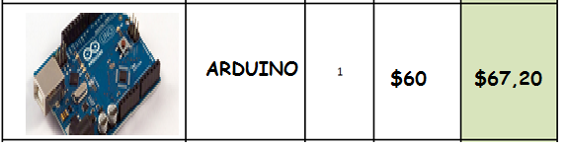

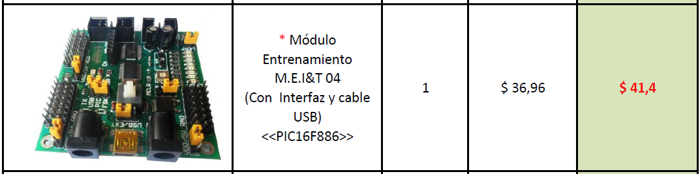

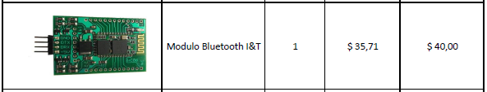

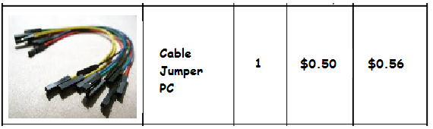

|  |  |
| --- | --- |
| TOTAL MATERIALES | $154,20 con iva |
| Software de control Arduino | $112,60 con iva |
| Documentacion, Tecnica Arduino | $ 56,00 con iva |
| Documentacion Aplicación Android | $ 56,00 con iva |
| Aplicación Android | $ 224,00 con iva |
| Programacion de Microcontrolador | $ 112,60 con iva |
| Total | $ 714,6 con iva |
| Tiempo de desarrollo | 1 MESES |

Observaciones:

* Incluye placa acrilica.
* Garantía 1 año por fallas de fábrica del hardware.
* No incluye documentación de tesina (Opcional).
* No incluye capacitación. (Opcional)

Requerimientos:

* Abono mínimo 70% del valor Total para iniciar el desarrollo.
* Consultar con desarrollador si se desea documentación total. (Opcional)

